*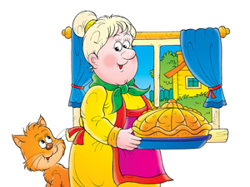Задание 1.*

Цель: учить выделять куб из ряда предметов (расческа, бутылочка, кубики разной величины, мелкие игрушки), различать величину геометрических форм.

Игра «Чудесный мешочек» (описание см. в занятии №17).

После того как все кубики будут выбраны из мешочка, ребенок вместе со взрослым строит большую и маленькую башни, домики. В конце игры можно разложить кубики по коробочкам разной величины.

*Задание 2.*

Цель: учить выделять красный цвет предметов по слову.

Цель: учить ребенка различать немузыкальные шумы (звуковые коробочки) и выделять одинаковые по звучанию.

Игра «Найди лишнюю»: перед малышом стоят три коробочки в ряд (две из них звучат одинаково). Ребенку предлагается найти и убрать « лишнюю».